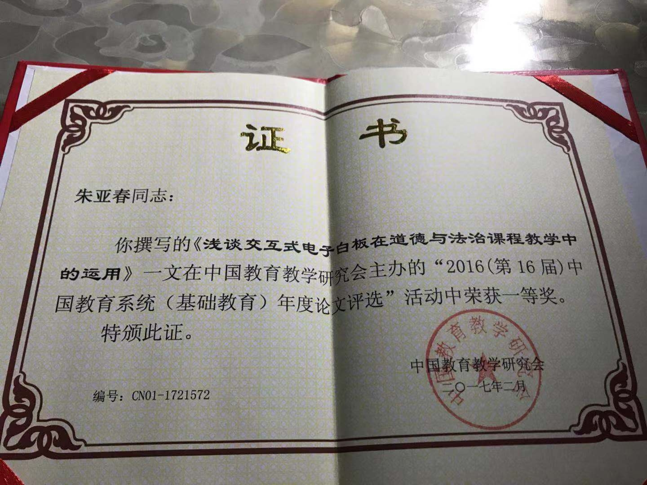

浅谈交互式电子白板在道德与法治课程教学中的运用

作者 姓名：_______朱亚春__________

学 科：_____道德与法治_______

职务职称：______中学二级教师_____

单 位：______天津市静海区大邱庄镇大屯学校_____

手 机：_____13920425475________

摘要：德育教育应该与时俱进，具有时代特色。随着社会进入以计算机和网络为中心的数字化时代，整合了传统教学媒体诸多优势的交互式电子白板，作为一种新的教育技术，业已悄然地走进了学校，走进了我们的课堂，白板教学，引起了我对电子白板应用于道德与法治课程教学的思考。

关键词：交互式电子白板 道德与法治 教学 互动

随着现代教学技术的不断发展，多媒体进入教室极大地丰富了课堂教学环境，由大屏幕多媒体投影发展到交互式电子白板。交互式电子白板又称“数码触摸屏”，其功能在于可以通过触摸板面对相连的电脑主机进行操控。投影机将电脑的屏幕影像投射到电子白板上,使用者触碰电子白板板面即可在专门的应用程序的支持下，可以构造一个大屏幕、交互式的协作教学环境，使多媒体计算机和黑板的功能整合为一体，能有效弥补多媒体计算机的不足。在教学实践中，可以实现以交互式电子白板为载体的多种媒体共用，实现课堂教学的展现方式的交互、教学过程中生生交互、师生交互，从而改变课堂教学模式。作为一种新型教学手段，不仅有利于激发学生的学习兴趣,而且降低了学生的学习难度，它具有的诸多优点非常适合在学校的课堂教学中应用。同时，电子白板能够实时记录、保存教学的全过程，成为学科教学的电子档案和课程资源，为教师改进教学、总结和反思提供了重要的资源。
邓小平曾指出：“一个学校能不能为社会主义建设培养合格的人才，关键在教师。”学校、教师担负着培养德、智、体、美、劳全面发展的社会主义的建设者和接班人的重任，而道德与法治课教学首当其冲，成为德育教育的主阵地。如何更好的实现交互式电子白板和道德与法治课程的有机结合，成为当前值得思考、探索的新课题。
一、应用电子白板，优化教学设计。电子白板是教师备课的好帮手。道德与法治课具有很强的时代性、生活性、社会性，一节好的道德与法治课需要运用大量的资料，需要教师选取恰当的、生动的材料。交互白板可以在计算机工作界面调用计算机及网络原有的各类资源，包括各类计算机和网络软件课件，播放各类多媒体光盘和视音频材料等，还可直接调用交互白板内置的多种资源库。白板课件中的素材都是“活”的，可以从资源库中根据需要调用，还可以对调用后的资源任意移动、旋转或重组，或者可以在图片、文字等资源上进行即时批注与复位。这些“活”素材拓展了课堂生成的空间，教师操作时交互性更强，因此，我们可以根据实际情况设计多种不同教学方法，让我们教得更加自如、灵活。
教学过程中可能会用到的背景、文字、图片、声音、视频、链接、活动挂图等各种类型的教学资源可以提前储存到资源库中不同的目录下，形成自己的资源库。以便于在道德与法治课教学中利用各种教学资源，有效地开展教学活动。
二、应用电子白板，丰富教学过程，突破重点难点。生动良好的教学情境对学生有巨大的感染力和感召力。老师以往对此总是可遇而不可求的。现在有了多媒体，有了交互式电子白板，在教学中我们应力求通过各种有效途径去创设良好的教学情境，使得学生以积极主动的情感体验学习的整个过程。电子白板在情境创设方面具有比传统课堂教学更明显的优势，图片、动画、音视频等资源都可以很方便地运用于情境创设，并可在解决问题时展示多种策略。
另外，道德与法治课有其自身独特的学科特点，其生命在于它的时效性。交互式电子白板环境下的课堂教学，课堂是全开放、多维度的探索活动。时间空间界限被打破，教学主体客体地位不再固定，教学相长的特色更加明显。教师可以利用页面管理工具、页面选择器等对活动挂图的顺序随时进行调整；利用钢笔工具、突出显示工具、橡皮工具、撤消工具等可以对挂图内容（文字或图片）随意地进行注释、拖动、擦除等。交互白板中还具有诸多的特殊功能，如页面抓图、遮蔽、拉幕、透视镜、容器、限制器等。教师在课堂上适时的使用遮蔽功能，有助于集中学生的注意力；适时使用文字拉幕、页面快照等功能可以突出教学中的重难点，便于教师集中讲解。课堂上有师生熟悉的传统媒体展示，更有师生借助交互式电子白板特殊功能的各具特色的个性化展示：有琳琅满目的“资源”、精彩定格“录象”、五彩缤纷的“回放”；还有突出重点的“放大”、突破难点的“聚光”、整合资源的“链接”。这些工具的运用，使课堂由单调的黑白色变得五彩缤纷，创造了课堂中更多的师生互动，为教师体验教学提供了新的途径。交互式电子白板的运用为我们的课堂教学带来了新鲜的学习气息，鲜艳的色彩、动听的声音以及多变的图像，有利于刺激学生的多种感官，各种教学情境的创设，唤起学生的情感活动，促使他们发挥学习主动性与积极性，极大地调动起了学生的学习积极性，学生课堂参与更是热情高涨。
电子白板还具有很多特殊功能，如：拉幕、聚光灯、透视镜、重点突出显示、图像渐变、限制器、容器等，这些功能可以更形象、更有效地帮助学生注意到教学的重难点，理解和突破重难点。如我们可以运用电子白板的拉幕功能分批呈现资源，不仅仅有利于学生集中注意力，更能有效引导学生思维发展；运用聚光灯功能，重点突出教学重点。学生通过电脑、网络，观其境、闻其声、触景生情，充分调动了学生学习的积极性、主动性，能更好、更快、更准、更深地把握教学中的重点、难点。
概念、原理等基本知识学习是政治类学科重要的学习内容，教材尽管整体上淡化了概念、原理等基本知识的学习，但事实上仍不可避免地保留了一部分，如家庭的内涵；公民的权利、义务的概念；法律常识；国情国策方面的一些政治理论、政策等。这些基本知识的学习是必要的。通过电子白板教学，展示这些基本知识，注释强调一些关键字词或展示知识的内在联系，帮助学生建构知识体系，可以取得良好的效果。
三、应用电子白板，实现师生互动。交互式电子白板这一新技术加入到道德与法治课教学中，将教学内容变得不再是原先由教师预先设定好的，而是动态生成的一个过程，将知识的建构变成了可能。同时，教师也真正的可以从一个知识传授者变成一个有效的学习引导者、帮助者、组织者。学生的主体地位得以真正的突现，在学生学习获取知识的过程中，借助于电子白板的交互性的特点，他们可以与自己对话、与同学对话、与教师对话。比如在讲七年级第一课第二课时《少年有梦》时，给学生提了一个问题：“你的梦想是什么？”，我让学生在电子白板上来写、来画，学生有的是用电子笔当中的铅笔，有的用电子笔当中的钢笔，有的用的是红色笔迹，有的用的是蓝色笔迹,并配以简单的口头介绍。这样的教学方式学生感觉很新鲜，积极性很高。
四、应用电子白板，促进教师的专业性发展。道德与法治课在强调它的时效性的同时，更加注重它的逻辑性。在讲授新课时对旧知识内容的复习，对促进学生掌握新知识起着承前启后的作用。由于交互式白板可以记录教师以往授课内容和过程（包括学生的学习过程），有利于学生巩固和回忆旧知识及概念，从而促进学生学习和掌握新知识。交互式电子白板一般都具有保存书写笔迹、批注等功能，只要在白板上操作，白板系统会自动储存这些宝贵的资料，从而生成每个教师每堂课的个性化的“课件”(确切地说，是整个教学过程的数字化记录)，教师在课堂上的每一步操作都可以进行回放。整节课白板上的展示内容连同教师的语音以及与学生互动的全部信息，还能录制成一个视频文件，存储到电脑中，随时可以进行回放，成为教师今后教学的电子档案和课程资源。教师对教学资源、教学过程的积累和反思，便于教学经验的总结和整理，促进教师专业发展和提高，并且节省教师的教学准备时间。
传统教学软件如PPT等在课堂上演示时，必须由教师事先根据备课思路做好幻灯片，一张一张地按顺序播放出来，而且播放时无法对其进行编辑、标注等操作。因此，传统的教学软件在一定程度上影响了教师的“专业发展”。交互式电子白板与传统教学软件的主要不同之处在于当课件处于演示模式时，教师可以利用页面管理工具、页面选择器等对活动挂图的顺序随时进行调整；利用钢笔工具、突出显示工具、橡皮工具、撤消工具等可以对挂图内容（文字或图片）随意地进行注释、拖动、擦除等。这些工具的运用，创造了课堂中更多的师生互动，为教师体验教学提供了新的途径；灵活的演示模式，培养教师的创造性思维，进而使教师的专业获得发展。
交互式电子白板终将替代黑板，成为教师“传道、授业、解惑”的新的舞台。在教学实践中，我们已经充分感受到了交互式电子白板给德育课程教学带来的好处，它能使学生投入广阔的社会空间，而不是拘泥于教材，能让学生从生动鲜活的社会万象中观察、思考和感悟。并且在合作学习的同时，让学生初步具备信息获取、存储、加工和处理等能力，促进学生正确思想观念和良好道德品质的形成与发展。
参考文献：
1、荆西海 《初中思想政治课教学论丛》 珠海出版社，2000.12
2、丁兴富 《交互白板及其在我国中小学课堂教学中的应用研究》 中国电化教育，2005.3
3、苏令 《基础教育课程改革纲要(试行)》 中国教育报2001-7-27(2).
4、丁兴富《交互白板及其在我国中小学教学中的应用研究》 中国电化教育，2005.3

